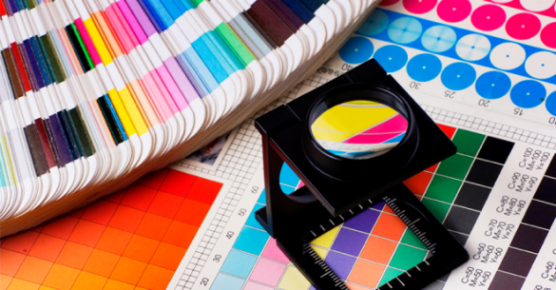
ПРОГНОЗА - РЪСТ В ЦИФРОВИЯ ЦВЕТЕН ПЕЧАТ В СЕКТОРА НА ОПАКОВКИТЕ

Дигитален печат върху опаковка - един от малкото бързо растящи сектори в областта на печата. През 2015 г. обемът на пазара за дигитален печат е оценен на 10,5 млрд. долара, което приблизително е еквивалентно на 107 млрд. разпечатки с формат А4.
Прогнозите са, че до 2020 г. световният пазар ще расте средно с по 13,6% годишно по съпоставими цени (в реално изражение), при което годишният растеж на световния обем на печат ще бъде с по 16,2%. Етикетът ще заема 80,5% от този показател и 93,5% от обема на печата през 2015 г., но ситуацията се променя, тъй като се появяват бързо развиващи се нови области за използване на картона, велпапето, гъвкавите и твърди пластмаси и печат върху метал.
Новият доклад на Smithers Pira „Бъдещето на дигитален печат за опаковки в периода до 2020 г.“ прогнозира бърз растеж на сектора на опаковките с дигитален печат в следващите пет години. Като цяло пазарът на опаковки се разширява, като възстановяването на икономиката в повечето региони стимулира потребителските разходи, тъй като населението расте и вследствие на това се появяват повече домакинства, състоящи се от един човек.
Търсенето е стимулирано от намаляването на средния тираж, което прави цифровите технологии все по-рентабилни от аналоговия печат на опаковки. Но икономическите ползи не са единственият стимул. В рамките на този сектор се увеличава натискът от законодателните органи, а множеството иновации предлагат на пазара нова функционалност. В зависимост от това, как потребителите ще намират начини за използване на новите функции, предлагани от дигиталния печат, ще се разширява и използването му.
Световните пазари за опаковки и етикети с цифрова печат по типове на печата, 2010-2020 г.г.
(млрд. разпечатки с формат А4 или техни аналози)

Докладът „Бъдещето на дигиталния печат за опаковки в периода до 2020 г.“ обхваща различни технологии на дигитален печат и особено внимание обръща на технологията на електрофотографията и мастилено-струнния печат.
В момента електрофотографията задава тона по отношение на обемите на печат, но се очаква, че мастиленострунният печат ще расте по-бързо и през 2018 г. ще надвиши обемите на електрофотографията.
Безконтактният мастилено-струен печат е по-подходящ за отпечатване на големи формати на различни материали, което го прави по-подходящ за опаковки; също така, системата за мастиленоструен печат по-лесно се интегрира със съществуващите линии за преобразуване, отколкото апаратите за електрофотография.

Търсенето на опаковки с дигитален печат продължава да расте, като предлага множество преимущества за производителите на опаковки, на купувачите на опаковки, търговците на дребно и задоволява потребителското търсене. Цифровата технология позволява да се печатат изцяло променливи данни, а това помага за укрепване на връзките с потребителите и потенциалните клиенти, като съдържанието се адаптира към нуждите на отделни лица или групи. С помощта на цифровите технологии може да се повиши и статута на бранда.

http://article.unipack.ru/

